להלן עותק המיועד לרשתות החברתיות (מצורפות אפשרויות של תמונות) שנועד לעזור לכם לקדם את נושא הבריאות והרווחה של החודש - להרגיע את החרדה - בקרב החברים שלכם. אל תהססו לשתף בפלטפורמות התקשורת הפנימיות ובאמצעות חשבונות LinkedIn שלכם, לפי הצורך.

 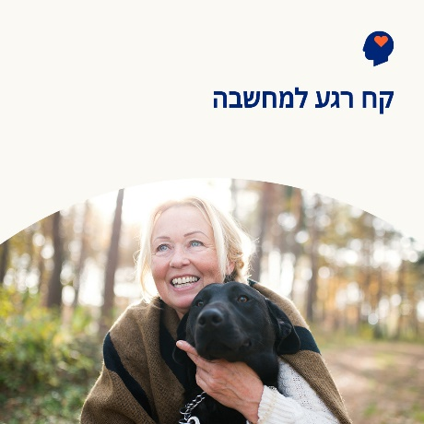 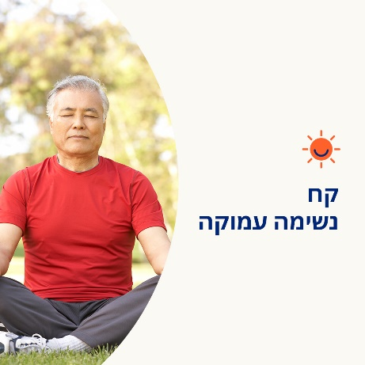

* כולם מתמודדים עם לחץ ודאגה. אך האם חרדה, לחץ ודאגה פוגעים באיכות החיים שלכם? למדו את הסימנים ואת אסטרטגיות ההתמודדות. Optumeap.com/newthismonth/he-IL #employeehealth #wellbeing
* האם המחשבות שלכם דוהרות לאחרונה? האם אתם מודאגים יותר מאשר לא מודאגים לאחרונה? האם אתה מרגישים מוצפים? אם התשובה היא כן, הקדישו רגע להרהר במחשבות שלכם. עצרו את כל מה שאתם עושים בדרך כלל וצאו להליכה בחוץ או נסו לדבר לעצמכם באופן חיובי. למדו אסטרטגיות התמודדות נוספות כאן. Optumeap.com/newthismonth/he-IL #employeehealth #wellbeing
* דאגה ולחץ הם תחושות נורמליות המלוות אותנו במהלך החיים. אך דאגות מתמשכות עלולות להוות מטרד בחיים שלכם. למדו כיצד להבחין בין השניים ומה באפשרותכם לעשות כדי להתמודד טוב יותר. Optumeap.com/newthismonth/he-IL #employeehealth #wellbeing

**איך לשתף ב-LinkedIn:**

* פתחו את חשבון ה- LinkedInשלכם
* בחרו את הטקסט המועדף עליכם (כולל קישור) מלמעלה. עשו העתק + הדבק
* בחרו את התמונה המועדפת עליכם והוסיפו לפוסט שלכם (שמרו את התמונה בכונן שלכם, בחרו "הוסף תמונה" לפני שלב 4)
* לחצו על "שתף"